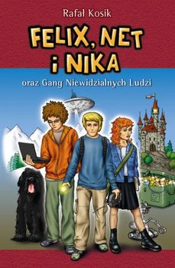
Felix, Net i Nika oraz Gang Niewidzialnych Ludzi
Poznajcie bohaterów przezabawnej, bestsellerowej serii literatury młodzieżowej – sięgnijcie po książkę „Felix, Net i Nika oraz Gang Niewidzialnych Ludzi” autorstwa Rafała Kosika. Wbrew pozorom, to wciągająca lektura nie tylko dla nastolatków, ale i dla dorosłych czytelników!
Opowiada o przygodach trójki przyjaciół z pewnego warszawskiego gimnazjum. Mają oni niezwykłą wprost zdolność do wpadania w kłopoty, ale i wychodzenia z nich przy użyciu różnych przedmiotów – komputerów, sztucznej inteligencji oraz samodzielnie wykonanych wynalazków. Walka z duchami, spotkanie z UFO czy poszukiwanie skarbu stają się ich codziennością na równi z klasówkami i nauką. Dodatkowo nad wszystkim wisi widmo tytułowego gangu, okradającego banki.
Autor - Rafał Kosik przekonuje, i to bardzo skutecznie, że warto postępować w życiu zgodnie z zasadami społecznymi. W jaki sposób to robi? Tego dowiesz się z jego książki, która jest lekturą szkolną.

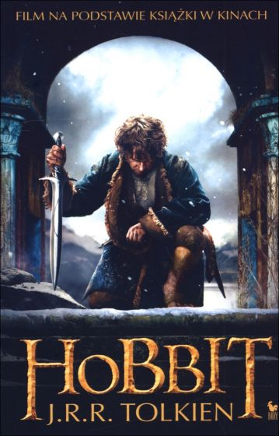
Hobbit
Bilbo niespodziewanie dla samego siebie wyrusza w podróż po skarb jako włamywacz, czyli ktoś odpowiedzialny za zdobywanie informacji, wskazywanie właściwej drogi, rozwiązywanie trudnych sytuacji. Towarzyszy mu trzynastu krasnoludów i (przez pewien czas) czarodziej Gandalf. Skarb znajduje się we wnętrzu Samotnej Góry, gdzie pilnował go Smaug - smok. W czasie wędrówki Bilbo poznaje elfy, tajemniczego człowieka - niedźwiedzia, Beorna, Wodza Orłów, bohaterskiego Barda - obrońcę miasta Esgaroth przed Smaugiem. W końcu bierze udział w Bitwie Pięciu Armii, a przede wszystkim znajduje zaczarowany Pierścień, własność stwora Golluma zamieszkującego najgłębsze jaskinie Gór Mglistych. Skarb zostaje odnaleziony, a hobbit zmienia się w istotę doświadczoną, ceniącą przyjaźń, umiejącą podejmować mądre i odpowiedzialne decyzje.

